’
整合资源、挖掘亮点与特色，形成品牌效应
-------社区教育大有可为
2019年9月29日，长沙市教育局丁郭处长一行四人到高新区麓源社区老年活动基地、向阳社区、荷花塘社区示范性学习中心验收项目并对社区教育工作提出宝贵的意见，高新区教育局吴孟军副局长、李雅云主任陪同。
丁处长对高新区社区教育工作给予了高度的肯定，对麓源社区老年活动基地的活动类型及办学模式，向阳社区的资源利用及阵地建设、荷花塘社区的资源整合、特色建设等方面的工作很感兴趣。同时希望社区工作能充分利用各种资源、补齐短板，加强宣传力度，打造社区品牌，挖掘亮点与特色，在全市范围内推广。
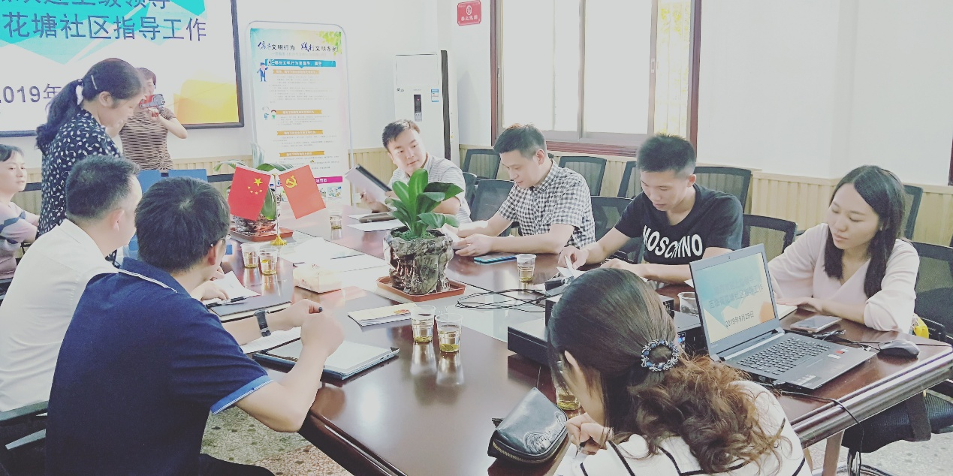
图文：廖锦锋 陈立统

